N° Lot |  | Désignation | Adjudication
1 | 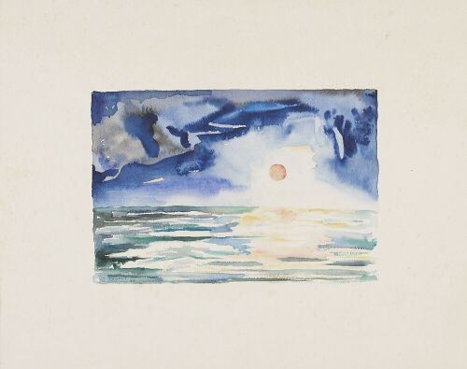 | COULAIS Jacques (1955-2011)  Ensemble d'environ 30 paysages  Aquarelles sur papier, contrecollées ou non sur feuille  Certaines signées et datées  Haut. : 3,5 ; Larg. : 8 cm  Haut. : 33 ; Larg. : 41 cm  (Taches, rousseurs)  Provenance : fonds d'atelier Jacques COULAIS  Référence du catalogue raisonné : ARC MW 645, ARC IA 391, ARC IA 390, ARC EW 199, ARC EW 198, ARC EW 196, ARC EW 200, ARC EW 197, ARC HO 361, ARC HO 363, ARC HO 362, ARC EM 161, ARC MW 644, ARC HC 337bis, ARC HC 337, ARC MZ 661, ARC EV 193, ARC NA 665, ARC MH 613, ARC IT 426, ARC CG 083, ARC IV 429, ARC IT 425, ARC IR 421, ARC GS 314, ARC HC 336, ARC HC 335, ARC IH 408, ARC IA 389, ARC HP 365 | 150
2 | 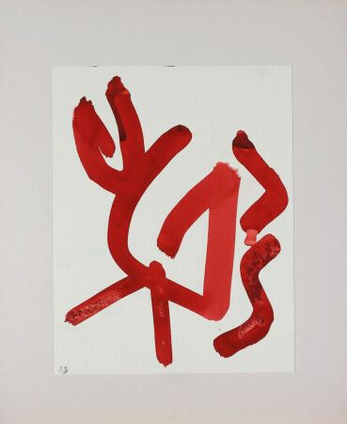 | COULAIS Jacques (1955-2011)  Série de 30 signes rouges  Aquarelles sur papier contrecollées sur carton, numérotées  Haut. : 21 ; Larg. : 21 cm (feuille)  Provenance : fonds d'atelier Jacques COULAIS  Référence du catalogue raisonné : 10.02.05.12, 10.02.05.13, 10.02.05.14, 10.02.05.15, 10.02.05.16, 10.02.05.17, 10.02.05.19, 10.02.05.20, 10.02.05.21, 10.02.05.22, 10.02.05.23, 10.02.05.25, 10.02.05.26, 10.02.05.27, 10.02.05.28, 10.02.05.29, 10.02.05.30, 10.02.05.31, 10.02.05.32, 10.02.05.34, 10.02.05. 35, 10.02.05.33, 10.02.05.36, 10.02.05.24, 10.02.05.18, 10.02.10.06, 10.02.10.04, 10.02.10.03, 10.02.10.02, 10.02.10.01 | 1250
3 | 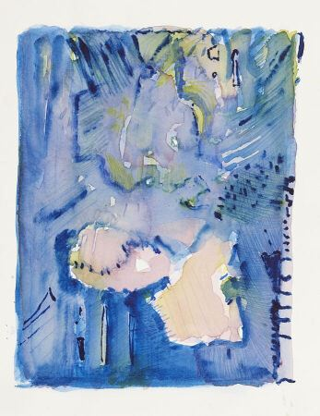 | COULAIS Jacques (1955-2011)  Ensemble d'environ 16 compositions abstraites ou aux signes  Aquarelles sur papier  Certaines signées et datées  Haut . : 19, 5 ; Larg. : 13, 5 cm  Haut . : 42 ; Larg. : 29,5 cm  Provenance : fonds d'atelier Jacques COULAIS  Référence du catalogue raisonné : ARC BX 068, ARC LC 541, ARC BO 053, 10.03.16.06, ARC LN 576, ARC GH 292, ARC LA 538, ARC LC 542, ARC GK 300, ARC GT 315 , ARC LB 539, ARC GL 301, ARC GL 302, ARC GH 290, ARC GH 291, ARC GH 289 | 115
4 | 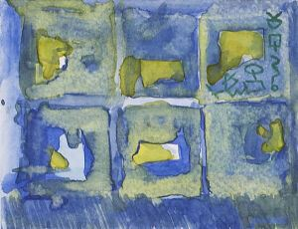 | COULAIS Jacques (1955-2011)  Ensemble d'environ 26 compositions abstraites  Aquarelles sur papier contrecollées carton  Haut . : 5,8 ; Larg. : 8 cm  Haut . : 31 ; Larg. : 28 cm  Provenance : fonds d'atelier Jacques COULAIS  Référence du catalogue raisonné : ARC HV 378, ARC EX 202, ARC KY 532, ARC KY 533, ARC LF 553,ARC MZ 659, ARC EU 182, ARC MX 651, ARC EX 204, ARC LE 548, ARC LN 577, ARC LV 589, ARC LN 578, ARC IV 430, ARC HN 357, ARC HP 366, ARC HN 356, ARC NB 668, ARC EU 184, ARC MQ 632, ARC MQ 633, ARC BT 061, ARC BT 063, ARC LP 581,ARC MK 620, ARC NL 686 | 115
5 | 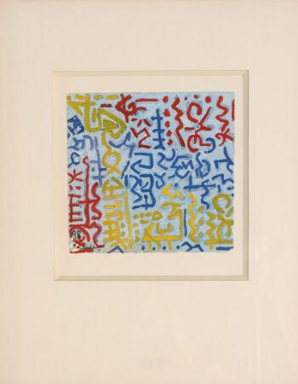 | COULAIS Jacques (1955-2011)  Ensemble d'environ 35 compositions aux signes  Aquarelles sur papier encadrées  Certaines signées et datées  Haut . : 11 ; Larg. : 11,5 cm (feuille)  Haut . : 50 ; Larg. : 50 cm (à vue)  (verres cassés)  Provenance : fonds d'atelier Jacques COULAIS  Référence du catalogue raisonné : A 170 1997, A 167 1997, 03 516, A 141 1998, A 68 1995, A 147 1998, A 155 1998, A 148 1998, A.134 , D 27, D 30, D 31, D 29, A 137 1998, D 8 2000, D 3 2000, F 16, F 21, F 17, F 19, F 10, F 12, A 166 1997, A 178 1997, A 163 1997, A 177 1997, 82 103, 96 15, A 126 96, A89 1996, A 169 1997, A 172 1997, 07.15, ARC PL 780 , A135 ("Fragment n°7") | 710
6 | 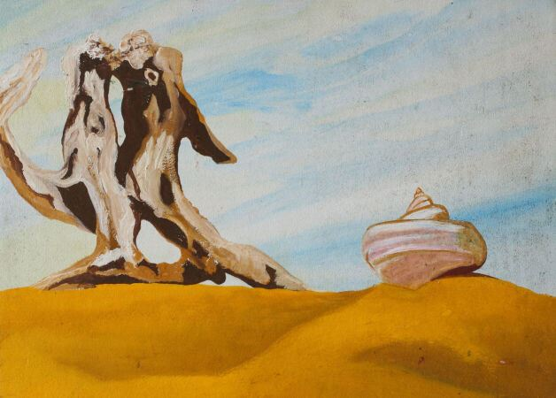 | COULAIS Jacques (1955-2011)  Ensemble d'environ 27 compositions surréalistes  Aquarelles sur papier  Certaines signées et datées  Haut . : 16 ; Larg. : 11 cm  Haut . : 45,5 ; Larg. : 55 cm  (Rousseurs, tâches)  Provenance : fonds d'atelier Jacques COULAIS  Référence du catalogue raisonné : ARC BJ 045, ARC CF 082, ARC GP 308, 10.03.15.42,10.03.18.33, ARC EN 165, ARC BH 043, ARC IW 431, ARC BD 039, ARC BE 040, ARC BF 041, ARC IM 415, ARC ES 179, ARC ET 180, ARC MF 609, ARC MF 610, ARC EN 164, ARC IB 394, ARC EG 150, ARC MZ 657, ARC EL 159, ARC ES 178, ARC EG 151, ARC GR 312, ARC IK 412, 12.07.30.01, ARC HZ 388 | 220
7 | 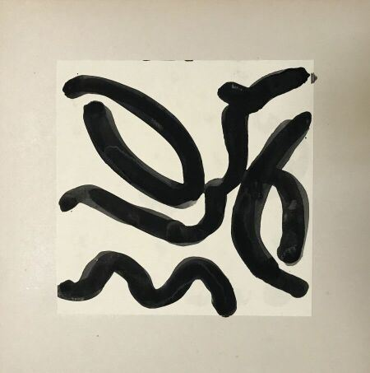 | COULAIS Jacques (1955-2011)  Série d'environ 20 « signes noirs »  Aquarelles sur papier contrecollées sur carton  Haut . : 21 ; Larg. : 21 cm (feuille)  Provenance : fonds d'atelier Jacques COULAIS  Référence du catalogue raisonné : 10.02.10.26, 10.02.10.25, 10.02.10.24, 10.02.10.23, 10.02.10.22, 10.02.10.21, 10.02.10.20, 10.02.10.19, 10.02.10.18, 10.02.10.17, 10.02.10.16, 10.02.10.15, 10.02.10.14, 10.02.10.13, 10.02.10.12, 10.02.10.11, 10.02.10.10, 10.02.10.09, 10.02.10.08, 10.02.10.07 | 620
8 | 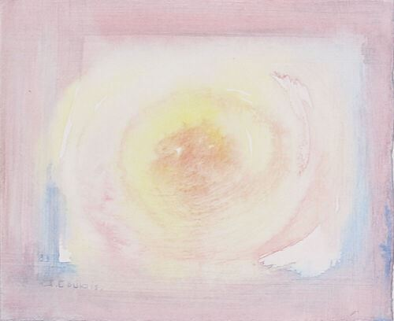 | COULAIS Jacques (1955-2011)  Ensemble d'environ 35 compositions abstraites  Aquarelles sur papier  Certaines signées et datées  Haut . : 15,5 ; Larg. : 14 cm  Haut . : 7,5 ; Larg. : 8 cm  Provenance : fonds d'atelier Jacques COULAIS  Référence du catalogue raisonné : ARC EU 183, ARC BN 050, ARC AX 028, ARC LF 555, ARC AX 026, ARC LG 560, ARC LF 552, ARC MX 650, ARC MX 652, ARC AX 029, ARC AX 027, ARC AX 030, ARC MX 655, ARC LE 550, ARC EX 201, ARC EX 205, ARC LG 562, ARC AZ 035, ARC LG 561, ARC LG 562, ARC LG 558, ARC MX 649, ARC MZ 658, ARC EU 185, ARC EU 186, ARC MX 653, ARC MX 654, ARC LF 557, ARC MW 647, ARC MX 648, ARC EU 188, ARC ID 401, ARC LF 554, ARC GY 326, ARC EW 195 | 220
9 | 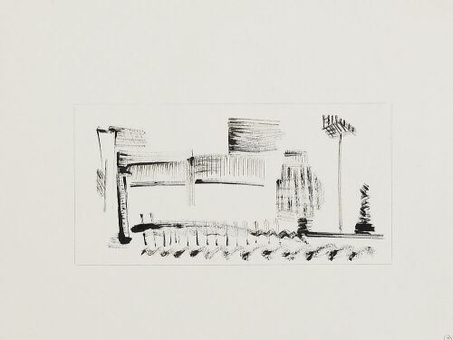 | COULAIS Jacques (1955-2011)  Ensemble d'environ 40 études graphiques ou composition abstraite donc une étude pour les roues du chariot de J.C.  Aquarelle sur papier  Certaines signées et datées  Haut. : 24; Larg. : 17 cm (à vue)  Haut. : 65 ; Larg. : 50 cm  Provenance : fonds d'atelier Jacques COULAIS  Référence du catalogue raisonné : F21. 1992, ARC KG 490, ARC KG 491, ARC KG 492, ARC KG 493, ARC KH 494, ARC KH 495, ARC KH 496, ARC KH 497, ARC CK 089, ARC CK 090, ARC JD 442, ARC JD 443, ARC JE 444, ARC JE 445, ARC JF 446, ARC JF 447, ARC JG 448, ARC JG 449, ARC JH 450, ARC GE 283, ARC GE 284, ARC KR 515, ARC KR 516, ARC KT 519, ARC KT 520, ARC KS 517, ARC KS 518, ARC GG 287, ARC GG 288, 10.03.15.06, 10.03.15.07, ARC PF 774, ARC PK 779, ARC PJ 778, ARC PH 776, ARC PI 777, ARC PG 775, ARC FX 260, ARC KP 512 | 210
10 | 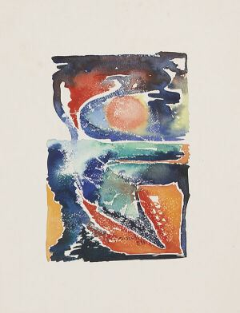 | COULAIS Jacques (1955-2011)  Ensemble d'environ 30 compositions abstraites ou figuratives  Aquarelles sur papier, une partie contrecollées  Certaines signées et datées  Haut . : 7 ; Larg. : 19,5 cm  Haut . : 41 ; Larg. : 33 cm  (rousseurs, pliures)  Provenance : fonds d'atelier Jacques COULAIS  Référence du catalogue raisonné : ARC ID 400, ARC IU 428, ARC GY 328, ARC IR 422, ARC IC 398, ARC IC 397, ARC EV 194, ARC IY 436, ARC JJ 454, ARC IN 416, ARC BC 038, ARC MR 634, ARC BG 042, ARC IL 414, ARC IO 417, ARC IP 418, ARC BI 044, ARC JL 456, ARC EP 170, ARC EP 17, RC IS 424, ARC IV 427, ARC IX 432, ARC IX 433, ARC IX 434, ARC IX 435, ARC IY 437,ARC IS 423, ARC GU 318, ARC GU 317 | 320
11 | 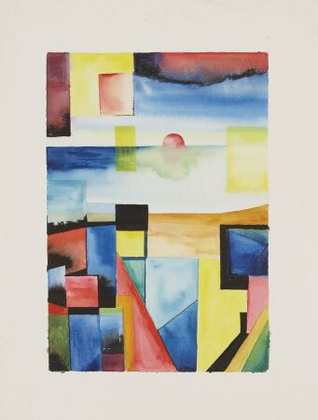 | COULAIS Jacques (1955-2011)  Ensemble d'environ 35 compositions abstraites  Aquarelles  Haut . : 41 ; Larg. : 33 cm  Haut . : 31 ; Larg. : 24,5 cm  (Rousseurs , déchirure)  Provenance : fonds d'atelier Jacques COULAIS  Référence du catalogue raisonné : ARC NJ 681, ARC GO 306 307, ARC LP 581 582 , ARC GA 266, ARC GA 267, ARC GA 268, ARC GA 269, ARC GA 271, ARC GA 270, ARC EX 203, ARC JN 458, ARC GZ 329, ARC IQ 419, ARC GV 319, ARC BB 037 , ARC GV 318, ARC GY 324, 12.08.28.03, 12.08.28.04 , ARC BK , 046, ARC BL 047, ARC HR 370, ARC BY 069, ARC CB 075, ARC CB 076, ARC CB 077, ARC BY 070, ARC NO 692, ARC NO 691, ARC OK 738, ARC GJ 296, ARC GJ 298, ARC GJ 297, ARC NK 683, ARC NK 684 | 240
12 | 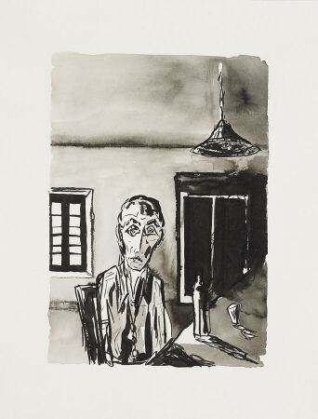 | COULAIS Jacques (1955-2011)  Ensemble d'environ 12 dessins figuratifs en noir et blanc  Techniques diverses  Haut . : 22 ; Larg. : 27 cm  Haut . : 41 ; Larg. : 33 cm  Provenance : fonds d'atelier Jacques COULAIS  Référence du catalogue raisonné : ARC HD 338 339, ARC HF 341 342, 10.03.15.40, ARC NE 673, ARC EE 148, ARC NE 672, ARC NC 669, ARC ND 670, ARC ND 671, ARC OM 748, ARC ON 750, ARC ON 751 | 125
13 | 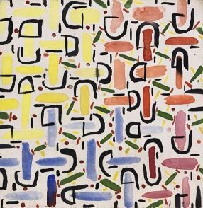 | COULAIS Jacques (1955-2011)  Ensemble d'environ 40 compositions abstraites  Aquarelles sur papier  Certaines signées et datées  Haut . : 15,5 ; Larg. : 17 cm  Haut . : 50 ; Larg. : 50 cm  (usures angles, déchirures, taches sur carton, rousseurs)  Provenance : fonds d'atelier Jacques COULAIS  Référence du catalogue raisonné : 10.02.17.59, ARC BR 057, ARC AY 031, ARC MS 630, ARC JQ 462, ARC LW 593, ARC MC 604, ARC MC 605, ARC JM 457, ARC AV 522, ARC LE 547, ARC LZ 597, ARC LY 596, ARC AV 521, ARC LZ 598, ARC LY 595, ARC ME 608, ARC FE 218, ARC MA 599, ARC MA 600, ARC MA 601, ARC LX 594, ARC LF 556, ARC LD 544, ARC LD 545, ARC HT 374, ARC HT 373, ARC ER 175, ARC EV 191, ARC ET 180, ARC HE 340, ARC MB 603, ARC LD 543, ARC MG 612, ARC IB 392, ARC GX 322, ARC GX 323, ARC GW 321, ARC MB 602, ARC HV 376, HW 379 | 870
14 | 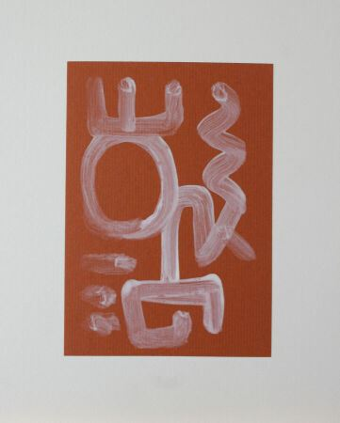 | COULAIS Jacques (1955-2011)  Série d'environ 14 « signes blancs »  Aquarelle sur papier ocre contrecollé sur papier canson  Haut. : 14,5 ; Larg. : 21 cm (feuille)  Provenance : fonds d'atelier Jacques COULAIS  Référence du catalogue raisonné : 10.02.17.36, 10.02.17.35, 10.02.17.34, 10.02.17.33, 10.02.17.32, 10.02.17.31, 10.02.17.30, 10.02.17.29, 10.02.17.28, 10.02.17.27, 10.02.17.26, 10.02.17.25, 10.02.17.24, 10.02.17.23 | 300
15 | 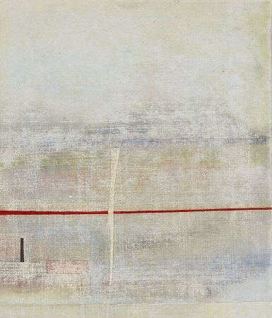 | COULAIS Jacques (1955-2011)  Ensemble d'environ 20 compositions abstraites  Aquarelles  Haut : 15 ; Larg. 21 cm.  Haut . : 51,5 ; Larg. : 51,5 cm  (Déchirures, manques, tâches, rousseurs)  Provenance : fonds d'atelier Jacques COULAIS  Référence du catalogue raisonné : ARC PP 784, ARC BO 052, 10.03.15.27, ARC JS 464, ARC JO 459, ARC JO 460, ARC OM 749, ARC LA 537, ARC AZ 034, ARC AZ 032, ARC MJ 618, ARC MJ 617, ARC LK 570, ARC FL 231, ARC NN 689, ARC MM 624, ARC LU 590, ARC MI 614, ARC MI 615, ARC MK 621, ARC MI 616, ARC KX 530 | 145
16 | 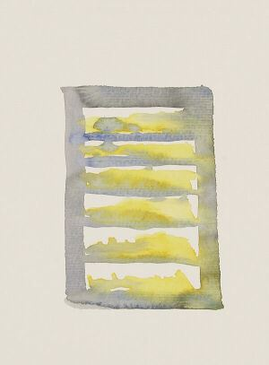 | COULAIS Jacques (1955-2011)  Ensemble d'environ 27 compositions abstraites ou natures mortes  Aquarelles  Haut . : 40,5 ; Larg. : 23 cm  Haut . : 15 ; Larg. : 10 cm  (rousseurs)  Provenance : fonds d'atelier Jacques COULAIS  Référence du catalogue raisonné : ARC NY 715, ARC NY 716, ARC NY 717, ARC NY 718, ARC OA 723, ARC OA 724, ARC OA 725, ARC OA 726, ARC LI 566, ARC LI 565, ARC LI 568, ARC LI 567, ARC GB 275, ARC GB 274, ARC GA 272, ARC GB 273, ARC IK 413, ARC BM 048, ARC HB 334, ARC HA 332, ARC HA 331, ARC HY 385, ARC FW 257, ARC FN 235, ARC FN 237, ARC FN 236, ARC HX 382 | 125
17 | 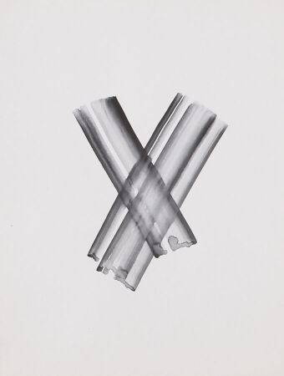 | COULAIS Jacques (1955-2011)  Série d'environ 10 « Croix »  Aquarelle sur papier  Haut . : 32,5 ; Larg. : 25 cm  Haut . : 32,5 ; Larg. : 25 cm  Provenance : fonds d'atelier Jacques COULAIS  Référence du catalogue raisonné : ARC EA 143, ARC EA 142, ARC DX 137, ARC DX 136, ARC DZ 140, ARC DY 139, ARC EB 144, ARC EB 144 bis, ARC DZ 141, ARC DY 138 | 115
18 | 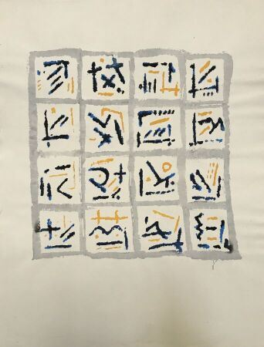 | COULAIS Jacques (1955-2011)  Ensemble d'environ 22 études graphiques  Aquarelles sur papier  Certaines monogrammées, datées ou justifiées  Haut . : 15 ; Larg. : 10 cm  Haut . : 57 ; Larg. : 76, 5 cm  (Tâches, déchirures, rousseurs)  Provenance : fonds d'atelier Jacques COULAIS  Référence du catalogue raisonné : 10.03.16.11, 10.03.16.13, 10.03.16.12, 10.03.15.28, ARC GB 278, ARC GB 277, ARC GB 279, ARC JV 475, ARC PS 787, ARC PT 788, ARC JY 478, ARC KA 480, ARC JZ 479, ARC JX 477, ARC JW 476, ARC HM 355,ARC AV 022, ARC FZ 265, ARC JC 441, ARC JB 440, ARC JA 439, ARC IZ 438 | 110
19 | 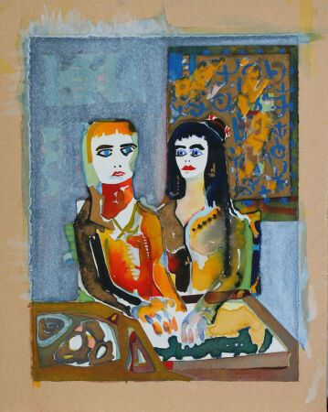 | COULAIS Jacques (1955-2011)  Ensemble d'environ 17 portraits et de compositions figuratives  Aquarelles  Certaines signées et datées  Haut. : 18 ; Larg. : 14 cm  Haut . : 41 ; Larg. : 33 cm  (rousseurs, craquelures et manques, pliures)  Provenance : fonds d'atelier Jacques COULAIS  Référence du catalogue raisonné : 10.03.15.43, 10.03.15.25, 10.03.15.22, 10.02.17.54, 10.02.19.19, ARC EH 152, ARC CI 086, ARC GK 299, ARC EQ 172, ARC GS 313, ARC EQ 173, ARC CH 085, ARC NB 667, ARC FP 241, ARC IJ 411, ARC HZ 387, ARC HQ 368 | 150
20 | 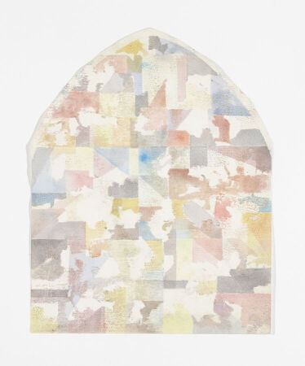 | COULAIS Jacques (1955-2011)  Ensemble d'environ 20 compositions abstraites  Aquarelle sur papier, parfois contrecollé sur carton, certaines signées et datées  Haut . : 42 ; Larg. : 33 cm  Haut. : 22, 5 ; Larg. : 12 cm  (Manques, tâches, rousseurs)  On joint  COULAIS Jacques (1955-2011)  « Études pour un vitrail », 3 aquarelles sur papier  Haut . : 36 ; Larg. : 12,5 cm  Haut . : 21 ; Larg. : 29, 5 cm  (déchirures)  Provenance : fonds d'atelier Jacques COULAIS  Référence du catalogue raisonné : ARC JK 455, ARC KZ 535, ARC KZ 536, ARC GO 306, ARC LH 563, ARC FO 238, ARC FO 239, ARC AW 023, ARC AW 024, ARC BN 051, ARC AW 025 , ARC MD 606, ARC MD 607, ARC MP 630, ARC MP 631, ARC ID 399, ARC FZ 263, ARC LH 564, ARC LB 539, ARC NN 690, ARC MY 656, ARC JI 452, ARC JI 451, ARC JI 453 | 120
21 | 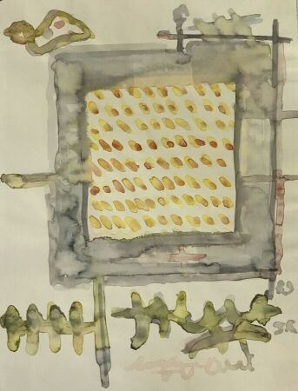 | COULAIS Jacques (1955-2011)  Ensemble d'environ 30 études graphiques et de compositions abstraites  Aquarelles sur papier  Certaines signées, datées ou justifiées  Haut . : 27 ; Larg. : 21 cm (feuille)  Haut . : 40 ; Larg. : 39 cm  (Rousseurs, déchirures, pliures)  Provenance : fonds d'atelier Jacques COULAIS  Référence du catalogue raisonné : ARC NP 693 694, ARC CN 095 096, ARC GF 285 286, ARC GC 280 , 281, 10.03.16.08, 10.03.16.07, ARC NJ 680, ARC FS 247, 10.03.16.06, ARC OQ 756, ARC OP 754, ARC OP 755, 10.03.16.05, ARC FL 232, 12.08.07.01, ARC FM 233, ARC NR 697, ARC NR 698, ARC NK 682, ARC ML 623, ARC HM 354, ARC NR 696, ARC NQ 695, ARC FX 258, ARC JS 467, 10.03.15.45, 10.02.17.53 | 115
22 | 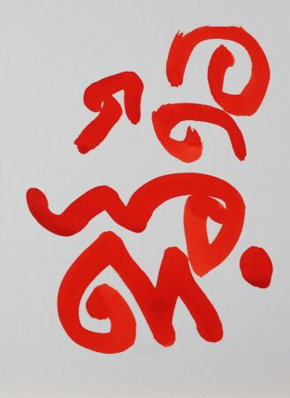 | COULAIS Jacques (1955-2011)  Série d'environ 20 signes rouges  Aquarelles sur papier contrecollées sur carton  Haut . : 30 ; Larg. : 22 cm  Provenance : fonds d'atelier Jacques COULAIS  Référence du catalogue raisonné : 10.02.17.22, 10.02.17.21, 10.02.17.20, 10.02.17.19, 10.02.17.18, 10.02.17.17, 10.02.17.16, 10.02.17.15, 10.02.17.14, 10.02.17.13, 10.02.17.12, 10.02.17.11, 10.02.17.10, 10.02.17.09, 10.02.17.08, 10.02.17.07, 10.02.17.06, 10.02.17.05, 10.02.17.04, 10.02.17.03, 10.02.17.02 | 510
23 | 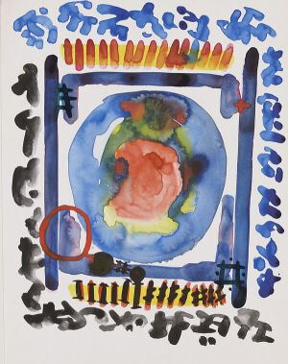 | COULAIS Jacques (1955-2011)  Ensemble d'environ 35 compositions abstraites ou figuratives en couleurs  Aquarelles sur papier  Certaines datées, titrées ou dédicacées  Haut . : 19 ; Larg. : 28 cm  Haut . : 38 ; Larg. : 28 cm  (Pliures)  Provenance : fonds d'atelier Jacques COULAIS  Référence du catalogue raisonné : ARC HR 369, ARC MT 636, ARC FB 213, ARC FB 212, ARC FA 211, ARC FA 210, ARC EZ 209, ARC EZ 208, ARC FE 219, ARC FY 262,ARC FY 261 ,ARC FC 214 ,ARC FC 215 ARC EY 206, ARC EY 207, ARC MM 625, ARC FM 234, ARC GI 293, ARC NX 711, ARC FW 255, ARC NX 713, ARC GI 295, ARC NX 714, ARC NW 710, ARC NW 709, ARC NU 705, ARC NW 708, ARC NU 704, ARC FW 256, ARC NZ 722, ARC NZ 719, ARC NZ 721, ARC IE 404, ARC IE 403 , ARC NZ 720 | 175
24 | 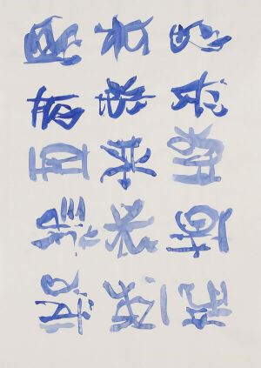 | COULAIS Jacques (1955-2011)  Ensemble d'environ 30 compositions aux signes  Aquarelles sur papier, certaines contrecollées sur feuille ou panneau  Haut . : 15 ; Larg. : 10 cm  Haut . : 65; Larg. : 50 cm  (pliures)  Provenance : fonds d'atelier Jacques COULAIS  Référence du catalogue raisonné : 10.02.08.06, 10.02.08.04, 10.02.08.03, 10.02.08.02,  ARC DT 129 130, ARC DV 131 132, DS 127 128, DV 133 134, ARC CL 091 092, ARC CM 093 094, 12.08.29.02, 12.08.29.03, 12.08.29.04, 10.02.08.10, 10.02.08.08, 10.02.08.07, ARC GB 276, ARC EX 200, ARC HK 351, ARC NM 688, ARC NM 687, ARC AT 020, ARC AS 019, ARC NL 685, ARC NT 701, ARC NT 703, ARC KQ 514, ARC KQ 513, ARC FU 252, ARC HJ 348 | 300
25 | 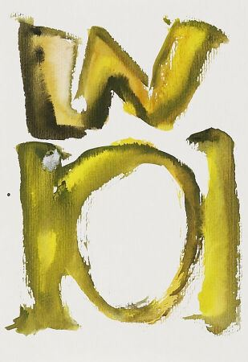 | COULAIS Jacques (1955-2011)  Ensemble d'environ 30 compositions abstraites  Aquarelles sur papier  Certaines datées  Haut . : 21 ; Larg. : 15 cm  Haut . : 37,5 ; Larg. : 28,5 cm  Provenance : fonds d'atelier Jacques COULAIS  Référence du catalogue raisonné : ARC MT 637, ARC GI 294, ARC MN 626, ARC MN 627, ARC FH 225, ARC MO 628, ARC MO 629, ARC FJ 229, ARC FF 221, ARC FJ 228, ARC FH 224 ,ARC FF 221 ,ARC FG 223, ARC FG 222, ARC FI 226, ARC FI 227, ARC HS 371, ARC HS 372, ARC FD 216, ARC FD 217, ARC OK 736, ARC OL 744, ARC HQ 367, ARC OL 742, ARC OL 743, ARC OK 737, ARC OK 739, ARC OK 741, ARC OL 47 , ARC OL 745, ARC OK 740, ARC OL 746 | 180
26 | 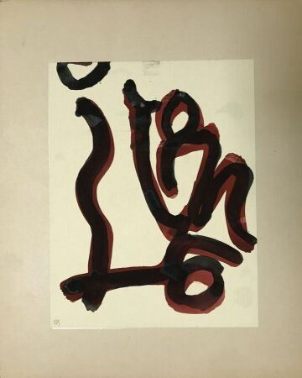 | COULAIS Jacques (1955-2011)  Ensemble d'environ 14 signes rouges  Aquarelle sur papier contrecollé sur carton  Haut . : 39,5 ; Larg. : 30,5 cm  Haut . : 21 ; Larg. : 21 cm (feuille)  Provenance : fonds d'atelier Jacques COULAIS  Référence du catalogue raisonné : 10.02.17.55, 10.02.19.12, 10.02.10.38, 10.02.10.37, 10.02.10.36, 10.02.10.35,10.02.10.34, 10.02.10.33, 10.02.10.32, 10.02.10.31, 10.02.10.30, 10.02.10.29, 10.02.10.28, 10.02.10.27, 10.02.10.05 | 85
27 | 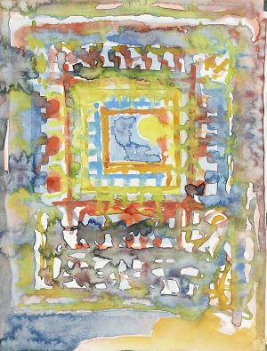 | COULAIS Jacques (1955-2011)  Ensemble d'environ 28 compositions diverses  Aquarelles sur papier, une partie contrecollées sur feuille  Haut . : 49,5 ; Larg. : 40 cm  Haut . : 20 ; Larg. : 20 cm  (pliure angle, déchirures, trou d'épingle dans un)  Provenance : fonds d'atelier Jacques COULAIS  Référence du catalogue raisonné : ARC ML 622, 10.03.16.10, ARC LR 585, ARC GN 304, ARC GN 305, ARC LS 586, ARC GM 303, ARC HL 352 ET 252 bis, ARC HL 353 353 bis, ARC GZ 330, ARC BZ 071, ARC LO 579, ARC BZ 072, ARC LO 580, 10.03.16.01, ARC HX 381, ARC HX 384, ARC KY 531, ARC LV 591, ARC LV 592, ARC KY 534, ARC LL 572, ARC LM 574, ARC LM 575, ARC BT 062, ARC LU 588, ARC KX 528, ARC KX 529 | 180
28 | 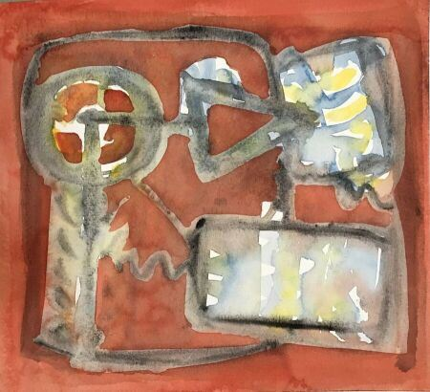 | COULAIS Jacques (1955-2011)  Ensemble d'environ 30 compositions abstraites  Aquarelles sur papier contrecollées sur carton  Certaines signées  Haut . : 20 ; Larg. : 20 cm  Haut . : 64 ; Larg. : 36 cm  Provenance : fonds d'atelier Jacques COULAIS  Référence du catalogue raisonné : 10.02.17.63, 10.02.19.35, 10.02.19.36, 10.02.19.21, 10.03.15.15, 10.03.15.31,10.02.19.37, 10.03.15.29, 10.03.15.34, 10.02.19.41, 10.02.17.61, 10.02.17.62, 10.02.17.60, 10.02.19.33, 10.02.19.52, 10.02.19.51, 10.02.19.50, 10.02.19.27, 10.02.19.28, 10.02.19.31, 10.02.19.30, 10.02.19.25, 10.02.19.22, 10.03.15.26, 10.02.19.42, 10.03.15.24, 10.03.18.01, 10.02.19.40, 10.02.19.39, ARC OJ 735, ARC NI 679 | 190
29 | 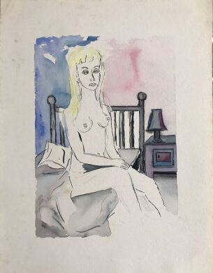 | COULAIS Jacques (1955-2011)  Ensemble d'environ 18 nus et personnages  Aquarelles sur papier  Certains signées et datées  Haut . : 65 ; Larg. : 50 cm  Haut . : 25 ; Larg. : 18 cm  (Rousseurs)  Provenance : fonds d'atelier Jacques COULAIS  Référence du catalogue raisonné : ARC PE 773, ARC PD 772, ARC PC 771, ARC PB 770, ARC EM 162, ARC OO 752, ARC NV 707, ARC NV 706, ARC CH 084, ARC EF 149, ARC OO 753, ARC EO 168, ARC BU 064, ARC EK 158, ARC EJ 156, ARC EJ 155, ARC EK 157, ARC EI 153, ARC EI 154 | 150
30 | 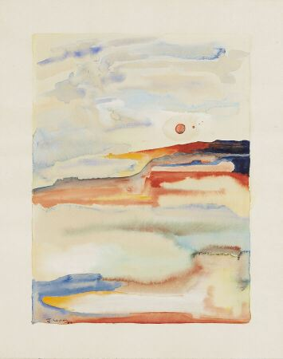 | COULAIS Jacques (1955-2011)  Ensemble d'environ 32 compositions abstraites ou figuratives  Aquarelle sur papier  Certaines signées et datées  Haut . : 7,5 ; Larg. : 10,5 cm  Haut . : 41 ; Larg. : 33 cm  Provenance : fonds d'atelier Jacques COULAIS  Référence du catalogue raisonné : ARC EU 187, ARC MW 646, ARC ID 402, ARC LE 551, ARC IC 396, ARC GY 325, ARC MZ 662, ARC LE 549, ARC LE 546, ARC IG 407, ARC ER 176, ARC IB 394, ARC IB 393, ARC EV 192,ARC AZ 033, ARC EN 163, ARC ER 174, ARC MZ 660, ARC EU 189, ARC NB 666, 12.05.17.04, ARC CJ 088 et A 1980 IT COUL, ARC NA 663, ARC CC 078, ARC BM 049, ARC FP 240, ARC HP 364, ARC HN 358, ARC IQ 420, ARC ER 177, ARC EV 190, ARC HO 360, ARC NF 674 | 165
31 |  | COULAIS Jacques (1955-2011)  Ensemble d'environ 10 compositions aux signes ou figuratives, format allongé  Aquarelles sur papier  Haut . : 33; Larg. : 10 cm  Haut . : 67 ; Larg. : 23 cm  (Déchirures, pliures, humidité, froissé)  Provenance : fonds d'atelier Jacques COULAIS  Référence du catalogue raisonné : ARC FQ 244, ARC FQ 243, ARC BQ 056, ARC BS 058, ARC BS 060, ARC BP 055, ARC BP 054, ARC OI 734, ARC CI 087, ARC EC 145, ARC EC 146 | 44
32 | 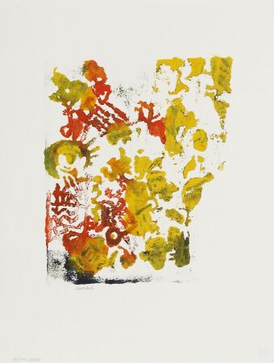 | COULAIS Jacques (1955-2011)  Ensemble d'environ 13 aquarelles ou acryliques sur papier comprenant des compositions aux signes, des dessins à la gaze et des « dessins avec les roues du chariot de J.C. »  Haut . : 65 ; Larg. : 50 cm  Haut . : 33,5 ; Larg. : 34,5 cm  (taches, pliures)  Provenance : fonds d'atelier Jacques COULAIS  Référence du catalogue raisonné : ARC NG 675, ARC NG 676, ARC DW 135, ARC OY 767, ARC OZ 768, ARC DQ 127, ARC GD 282, ARC DR 126, ARC OV 764, ARC OW 765, ARC OU 763, ARC OC 728, ARC OD 729 | 125
33 | 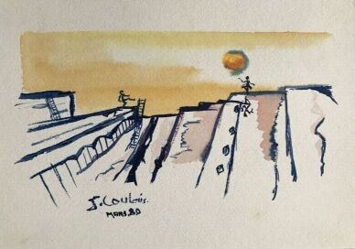 | COULAIS Jacques (1955-2011)  Ensemble d'environ 35 compositions aux signes et de paysages  Aquarelle sur papier  Certaines signées et datées  Haut . : 12 ; Larg. : 17 cm  Haut . : 41 ; Larg. : 33, 5 cm  (rousseurs, manques et déchirures)  Provenance : fonds d'atelier Jacques COULAIS  Référence du catalogue raisonné : ARC EN 166, ARC HN 359, ARC FP 242, ARC EL 160, ARC EN 167, ARC EO 169, ARC NA 664, ARC MV 642, ARC IF 405, ARC HU 375, 10.03.16.09, ARC CE 081, ARC HG 343, ARC LL 573, ARC ED 147, ARC LK 571, ARC HY 386, ARC CA 073, ARC CD 080, ARC FX 259, ARC LQ 583, ARC MG 611, ARC FT 250, ARC HK 350, ARC LT 587, ARC CD 079, 10.03.15.47, ARC FR 245, 10.03.16.02, ARC FR 246, ARC FS 248, ARC II 409, ARC AU 021 , ARC MJ 619, ARC HH 345, ARC IG 406 | 165
34 | 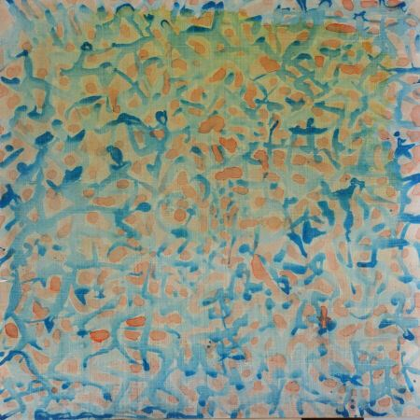 | COULAIS Jacques (1955-2011)  Ensemble d'environ 25 compositions abstraites  Aquarelles sur papier, certaines contrecollées sur panneau  Haut . : 30 ; Larg. : 30 cm  Haut . : 100 ; Larg. : 100 cm  Diam. : 19 cm  Diam. : 23, 5 cm  (Déchirures, rousseurs, traces d'humidités)  Provenance : fonds d'atelier Jacques COULAIS  Référence du catalogue raisonné : 10.02.08.19, ARC HH 344, 10.02.08.24, 10.02.08.25, 10.02.08.26, 10.01.28.26, 10.01.28.20, 10.01.28.31, ARC GQ 311, ARC OR 757, ARC OR 758, ARC KW 527, ARC KV 523, ARC KV 524, ARC KW 526, ARC KW 525, ARC GT 316, ARC GP 309, ARC GQ 310, 12.08.28.02, C42, ARC PR 786, 10.02.09.10, C.40, ARC PQ 785 | 125
35 | 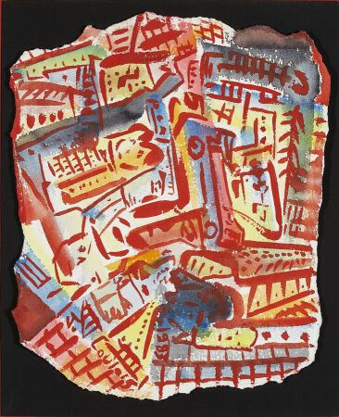 | COULAIS Jacques (1955-2011)  Ensemble d'environ 20 compositions abstraites  Aquarelles sur carton ou techniques mixtes ou acrylique  Certaines datées 1991  Haut . : 54 ; Larg. : 54 cm  Haut . : 20 ; Larg. : 20 cm  (manques)  Provenance : fonds d'atelier Jacques COULAIS  Référence du catalogue raisonné : 10.02.17.57, 10.03.15.03, 10.03.15.02, ARC PM 781, 10.03.15.23, 10.02.19.29, 10.02.19.13, 10.03.15.01, 10.03.15.04, 10.02.05.37, 10.03.15.21, 10.02.09.09, 10.02.09.04, 10.02.08.18, ARC PY 793, 10.02.19.520, 10.02.19.32, 10.02.19.18, 10.02.19.20, 10.02.19.17, 10.02.19.34 | 400
36 | 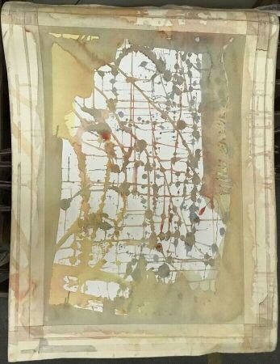 | COULAIS Jacques (1955-2011)  Ensemble d'environ 35 compositions abstraites ou aux signes  Aquarelles sur carton ou sur papier et techniques mixtes sur papier  Certaines signées et ou datées  Haut . : 76 ; Larg. : 57,5 cm  Haut . : 10,5 ; Larg. : 6,5 cm (feuille)  (manques et déchirures, Rousseurs)  Provenance : fonds d'atelier Jacques COULAIS  Référence du catalogue raisonné : 10.02.08.01, 12.08.29.05, 12.08.29.06, 10.03.16.16, 10.03.16.14, 10.03.15.46, ARC JU 474, ARC KD 483, ARC KC 482, ARC OX 766, 10.02.08.05, 10.02.08.09, ARC OH 733, ARC OE 730, ARC OF 731, 10.03.16.03, ARC JS 465, ARC BU 065, ARC OB 727, ARC BW 067, ARC GY 327, ARC JS 466, ARC HW 380, ARC HV 377, ARC HX 383, ARC OS 760, ARC OT 761, ARC OT 762, ARC OG 732, 10.02.19.43, 10. 02.19.44, 10. 02.19.45, 10. 02.19.46, ARC MV 643, 12.08.28.01 | 170
37 |  | COULAIS Jacques (1955-2011)  « Signes noirs cernés de rouge »  Paire d'acryliques sur toile, signé et daté "05" en bas à gauche  Haut . : 200 ; Larg. : 40 cm  Provenance : fonds d'atelier Jacques COULAIS  Référence du catalogue raisonné : 05.09.02, 05.09.05 | 155
38 | 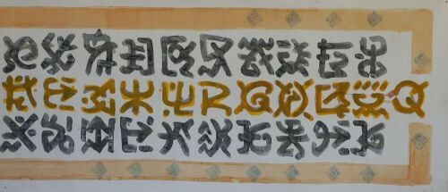 | COULAIS Jacques (1955-2011)  « Composition aux signes noirs et jaunes encadrée de bandes oranges »  Trois aquarelles sur papier conservées en rouleau  Circa 1997  Haut . : 230 ; Larg. : 100 cm  (Manques et déchirures sur les bords)  Provenance : fonds d'atelier Jacques COULAIS  Référence du catalogue raisonné : 12.08.29.07 ; 12.08.29.08 ; 12.08.29.09 | 24
39 |  | COULAIS Jacques (1955-2011)  « Composition bleue et blanche »  Huile et acrylique sur toile , 2003  Haut . : 200 ; Larg. : 40 cm  Provenance : fonds d'atelier Jacques COULAIS  Référence du catalogue raisonné : MF35 | 40
40 | 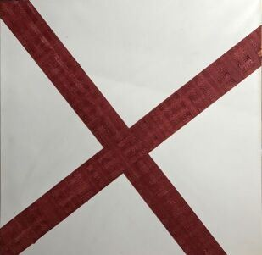 | COULAIS Jacques (1955-2011)  « Croix rouge sur fond blanc réalisée avec les roues du chariot de J.C. »  Acrylique sur toile, 2011  Haut . : 200 ; Larg. : 200 cm  (Traces, tâches)  Provenance : fonds d'atelier Jacques COULAIS  Référence du catalogue raisonné : 11.02.10.01 | 32
41 | 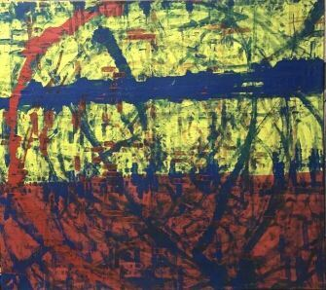 | COULAIS Jacques (1955-2011)  « Composition bleue, jaune, rouge, réalisée avec les roues du chariot de J.C. »  Acrylique sur toile, 1984  Haut . : 200 ; Larg. : 230 cm  (Toile détendue)  Provenance : fonds d'atelier Jacques COULAIS  Référence du catalogue raisonné : 04.84 | 75
42 |  | COULAIS Jacques (1955-2011)  « Passage II »  Acrylique sur toile, 2003  Haut . : 200 ; Larg. : 200 cm  Provenance : fonds d'atelier Jacques COULAIS  Référence du catalogue raisonné : P2 | 15
43 | 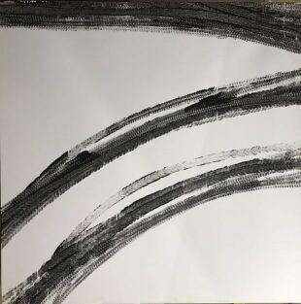 | COULAIS Jacques (1955-2011)  « Traces noires des roues du chariot de J.C. »  Acrylique sur toile, 2009  Haut . : 200 ; Larg. : 200 cm  (Traces, tâches)  Provenance : fonds d'atelier Jacques COULAIS  Référence du catalogue raisonné : 11.03.01.01 | 14
44 | 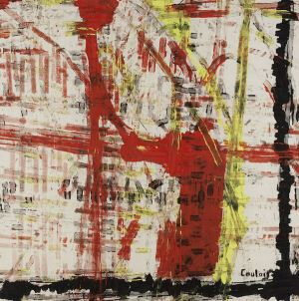 | COULAIS Jacques (1955-2011)  « Traces rouges, jaunes, et noires des roues du chariot de J.C. », signé en bas à droite  Acrylique sur tissu, 1984  Haut . : 200 ; Larg. : 200 cm  Provenance : fonds d'atelier Jacques COULAIS  Référence du catalogue raisonné : 05.84 | 320
45 | 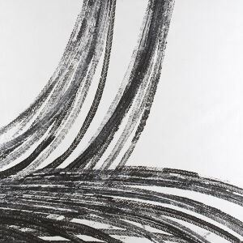 | COULAIS Jacques (1955-2011)  « Traces des roues du chariot de J.C »  Acrylique sur toile, 2004  Haut . : 197 ; Larg. : 197 cm  (Taches et traces)  Provenance : fonds d'atelier Jacques COULAIS  Référence du catalogue raisonné : 09.04 | 17
46 | 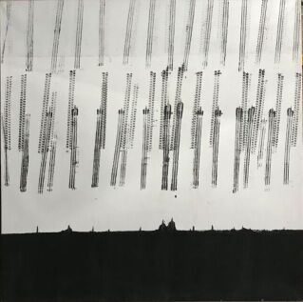 | COULAIS Jacques (1955-2011)  « Passage I »  Acrylique sur toile, réalisée avec les roues du chariot de J.C. , 2003  Haut . : 200 ; Larg. : 200 cm  (Taches et traces, peinture écaillée)  Provenance : fonds d'atelier Jacques COULAIS  Référence du catalogue raisonné : P1 | 13
47 | 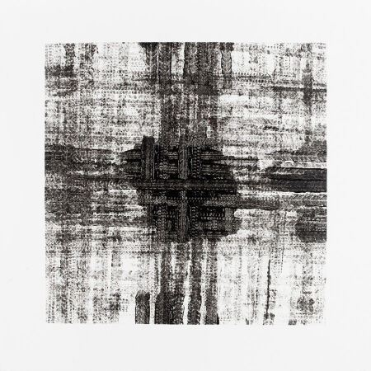 | COULAIS Jacques (1955-2011)  « Carré noir réalisé avec les roues du chariot de J.C. »  Acrylique sur toile  Signée, datée 2011  Haut . : 200 ; Larg. : 200 cm  (Tâches, traces)  Provenance : fonds d'atelier Jacques COULAIS  Référence du catalogue raisonné : 11.02.10.02 | 17
48 |  | COULAIS Jacques (1955-2011)  « Lignes perpendiculaires réalisées avec les roues du chariot de J.C »  Acrylique sur toile  Signée, datée 2010  Haut . : 200 ; Larg. : 200 cm  (Tâches et traces)  Provenance : fonds d'atelier Jacques COULAIS  Référence du catalogue raisonné : 11.02.10.03 | 11
49 | 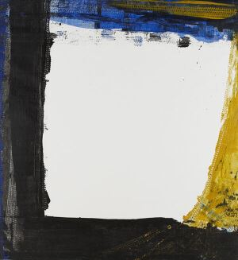 | COULAIS Jacques (1955-2011)  « Carré jaune, bleu et noir réalisé avec les roues du chariot de J.C »  Acrylique sur toile, daté 1998  Haut . : 200 ; Larg. : 185 cm  (Tâches et traces)  Provenance : fonds d'atelier Jacques COULAIS  Référence du catalogue raisonné : 02.98 | 22
50 |  | COULAIS Jacques (1955-2011)  « Passage IV »  Acrylique sur toile (lignes réalisées avec les roues du chariot de J.C)  Signé, daté 2004  Haut . : 200 ; Larg. : 200 cm  (Tâches et traces)  Provenance : fonds d'atelier Jacques COULAIS  Référence du catalogue raisonné : P4 | 22
51 | 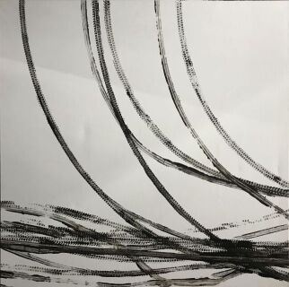 | COULAIS Jacques (1955-2011)  « Courbes réalisées avec les roues du chariot de J.C »  Acrylique sur toile  Haut . : 197 ; Larg. : 197 cm  (Tâches et traces)  Provenance : fonds d'atelier Jacques COULAIS  Référence du catalogue raisonné : 06.03 | 16
52 | 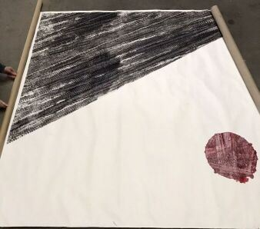 | COULAIS Jacques (1955-2011)  « Traces noires et rouges du chariot de J.C. »  Acrylique sur toile conservée en rouleau  Haut . : 213 cm ; Larg. : 213 cm  (tâches)  Provenance : fonds d'atelier Jacques COULAIS | 11
53 | 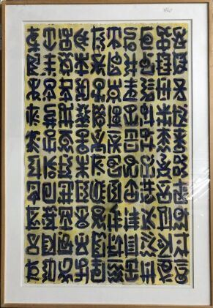 | COULAIS Jacques (1955-2011)  « Composition aux signes bleus, noirs et roses sur fond jaune »  Aquarelle sur papier contrecollé sur carton, encadrement en bois, signé et daté « 94 » en bas à gauche  Haut . : 65 ; Larg. : 103 cm  Provenance : fonds d'atelier Jacques COULAIS  Référence du catalogue raisonné : 94.133 (autre ref.3215.13) | 210
54 | 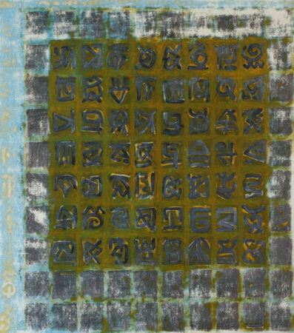 | COULAIS Jacques (1955-2011)  « Composition aux signes noirs inscrits dans une grille kaki »  Huile et aquarelle sur papier marouflé sur bois, contrecollé sur un autre panneau de bois, signé et daté « 02 » en bas à gauche  Haut . : 110 ; Larg. : 123 cm  Provenance : fonds d'atelier Jacques COULAIS  Référence du catalogue raisonné : F01 VDMFK 3215.164 /a | 90
55 | 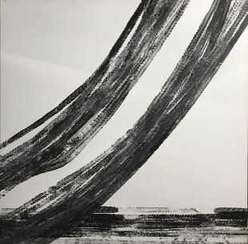 | COULAIS Jacques (1955-2011)  « Passage III »  Acrylique sur toile (lignes réalisées avec les roues du chariot de J.C)  Signée, datée 2003  Haut . : 200 ; Larg. : 200 cm  (Taches et traces)  Provenance : fonds d'atelier Jacques COULAIS  Référence du catalogue raisonné : P3 | 17
56 | 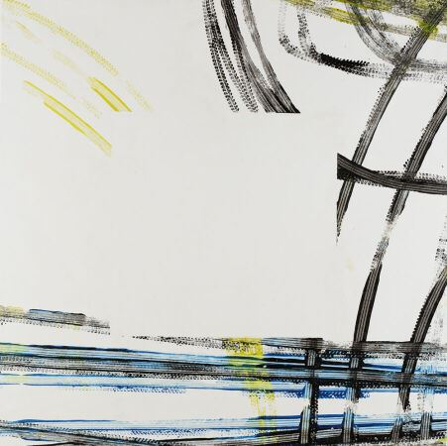 | COULAIS Jacques (1955-2011)  « Traces noires, jaunes et bleues des roues du chariot de J.C. »  Acrylique sur toile  Signée, datée 1998  Haut . : 200 ; Larg. : 200 cm  (Taches et traces, pliures )  Provenance : fonds d'atelier Jacques COULAIS  Référence du catalogue raisonné : 01.98 | 105
57 | 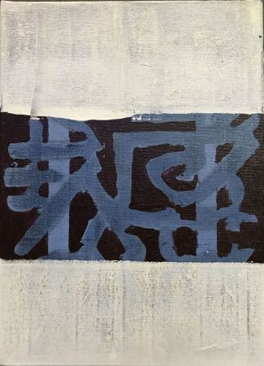 | COULAIS Jacques (1955-2011)  Série de compositions aux signes bleus sur bande violette  Acrylique sur toile  Haut . : 33 ; Larg. : 24 cm  On joint  COULAIS Jacques (1955-2011)  Série de 3 compositions de signes noirs et rose, aquarelle sur papier contrecollé sur carton  Haut . : 31 ; Larg. : 31 cm  Et une autre série de 2 compositions aux signes noirs sur fond blanc encadrés de rose, huile et acrylique sur toile, 2009  Haut . : 30 ; Larg. : 30 cm  Provenance : fonds d'atelier Jacques COULAIS  Référence du catalogue raisonné : 10.02.17.46, 10.02.17.45, 10.02.17.43, 10.02.17.42, 10.02.17.41, 10.02.17.44, 10.02.17.40, 10.02.17.39, 10.02.19.26, 10.02.19.24, 10.02.19.23, 09.11.14.13, 09.11.14.14 | 60
58 | 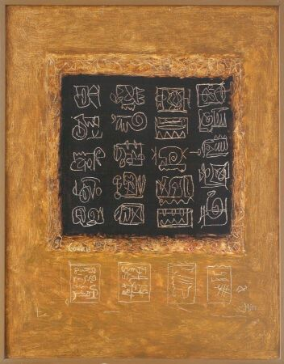 | COULAIS Jacques (1955-2011)  Ensemble d'environ 9 compositions au carré  Acrylique sur toile ou panneau,  Certains signés et datés  Haut. : 54 ; Larg. : 65 cm  Haut. : 50 ; Larg. : 50 cm  Provenance : fonds d'atelier Jacques COULAIS  Référence du catalogue raisonné : 10.02.05.38, 10.01.29.23, 12.08.14.02, 2010.L.18.4, 2010 M 19.4, 12.08.14.01, 10.02.09.05, 09.11.14.19, 09.11.14.20 | 190
59 | 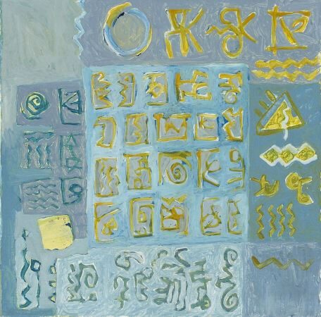 | COULAIS Jacques (1955-2011)  Ensemble d'environ 12 compositions dans les tons gris, jaunes et bleus  Acryliques sur panneau ou toile  Circa 1990, 2006 ou 2010  Haut . : 65 ; Larg. : 65 cm  Haut . : 20 ; Larg. : 20 cm  Provenance : fonds d'atelier Jacques COULAIS  Référence du catalogue raisonné : ARC KB 481, 10.02.09.03, 10.02.09.01, ARC PV 790, 10.03.16.40, 12.08.08.10, 12.08.08.11, 10.03.16.49, 10.03.16.48, 06.130, 10.03.16.24, 10.02.17.51 | 460
60 | 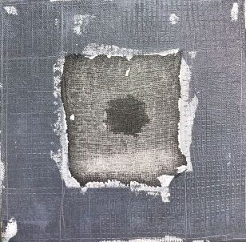 | COULAIS Jacques (1955-2011)  Ensemble d'environ 11 compositions aux tons gris  Acrylique sur toile ou carton toilé  Circa 2010/2011  Haut . : 12 ; Larg. : 12 cm  Haut . : 20 ; Larg. : 20 cm  Provenance : fonds d'atelier Jacques COULAIS  Référence du catalogue raisonné : 12.08.29.19, 12.08.29.15, ARC JT 471, ARC JT 472, ARC JT 473, ARC FZ 264, 12.08.08.04, 12.08.08.06, 12.08.08.07, 12.08.08.05, 12.08.08.08 | 60
61 | 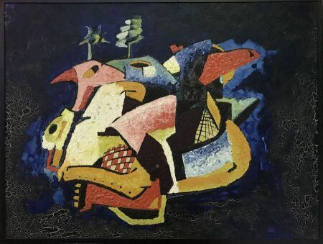 | COULAIS Jacques (1955-2011)  Ensemble d'environ 10 compositions abstraites  Techniques divers sur panneau  Certains datés 2002 ou 2009  (craquelures)  Haut . : 36 ; Larg. : 25 cm  Haut . : 80 ; Larg. : 80 cm  Provenance : fonds d'atelier Jacques COULAIS  Référence du catalogue raisonné : ARC LJ 569, 12.08.07.03, 09.11.14.18, 12.08.08.01, 12.08.07.02, 10.02.08.34, 10.02.08.33, 10.02.08.37, 10.02.08.36, ARC OS 759 | 270
62 | 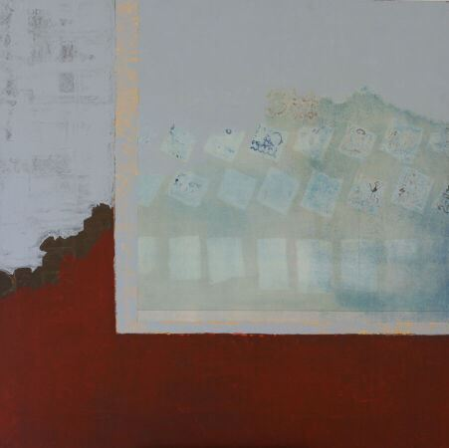 | COULAIS Jacques (1955-2011)  Ensemble d'environ 10 compositions au carré et divers  Toile ou panneau  Certains datés de 2003, 2009  Haut . : 100 ; Larg. : 100 cm  Haut . : 144 ; Larg. : 144 cm  (Déchirures)  Provenance : fonds d'atelier Jacques COULAIS  Référence du catalogue raisonné : 10.01.28.03, 10.01.28.14, 10.01.28.29, 09.11.14.25, B122, 10.01.28.09, 09.11.14.24, 09.11.14.23, 12.05.17.02, 10.01.29.12 | 230
63 | 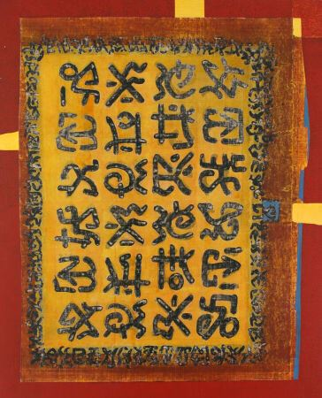 | COULAIS Jacques (1955-2011)  Ensemble d'environ 5 compositions aux signes dans les tons rouges et jaunes  Techniques diverses sur panneau ou toile  Certains datés 2000, 2001 et 2004  Haut . : 173 ; Larg. : 138 cm  Haut . : 150 ; Larg. : 150 cm  (Craquelures et écaillé)  Provenance : fonds d'atelier Jacques COULAIS  Référence du catalogue raisonné : 10.01.28.37, 10.01.28.36,B006 - VDMFK 3215.201 09/05 | 120
64 | 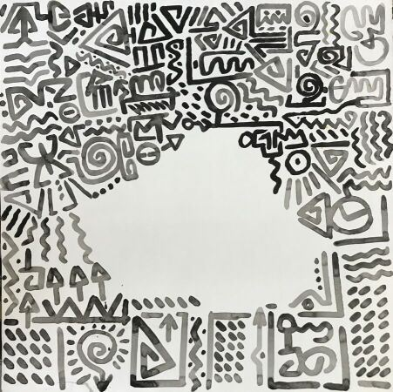 | COULAIS Jacques (1955-2011)  Ensemble de 5 compositions dans les tons noirs, gris et blancs  Aquarelle sur papier ou huile sur toile  Haut. : 50 ; Larg. : 50 cm  Haut. : 100 ; Larg. : 100 cm  (Manques, craquelures et écaillé)  Provenance : fonds d'atelier Jacques COULAIS  Référence du catalogue raisonné : 10.03.16.15, 12.08.29.01, 12.08.31.01, 10.01.28.10 , 06.07.01 | 220
65 | 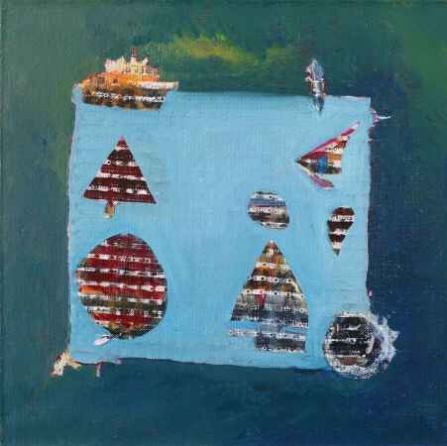 | COULAIS Jacques (1955-2011)  Ensemble d'environ 12 compositions dans les tons jaunes, orange et bleus  Acrylique sur toile ou carton  Haut . : 60 ; Larg. : 40 cm  Haut . : 18 ; Larg. : 14, 5 cm  Provenance : fonds d'atelier Jacques COULAIS  Référence du catalogue raisonné : 10.02.17.52, 10.03.15.14, 10.03.15.10, 10.03.15.09, 10.03.15.11, 10.03.15.12, 10.03.15.13, 10.03.15.19, 10.03.15.20, 10.03.18.05, 10.03.18.03, 10.03.18.04 | 145
66 |  | COULAIS Jacques (1955-2011)  Ensemble d'environ 15 compositions dans les tons bleus et jaunes  Acrylique ou aquarelle sur panneau  Haut . : 20 ; Larg. : 20 cm  Provenance : fonds d'atelier Jacques COULAIS  Référence du catalogue raisonné : 10.02.19.01, 10.02.19.05, 10.02.19.04, 10.03.16.64, 10.03.16.62, 10.03.16.66, 10.03.16.63, 10.02.19.07, 10.02.19.03, 10.02.19.02, 10.03.16.65, 10.03.16.67, 10.02.19.06,10.03.15.33, 10.03.15.16 | 190
67 | 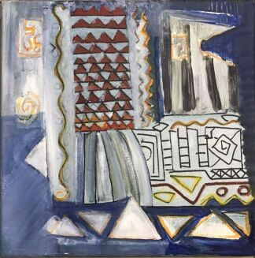 | COULAIS Jacques (1955-2011)  Ensemble d'environ 10 compositions dans les tons bleus  Acryliques sur toile  Haut . : 25 ; Larg. : 25 cm  Haut . : 30 ; Larg. : 30 cm  Provenance : fonds d'atelier Jacques COULAIS  Référence du catalogue raisonné : 10.03.16.31, 10.03.16.50, 10.03.16.35, 10.03.16.23, 10.03.16.21, 10.03.16.22, 10.03.16.17, 10.03.16.19, 10.03.16.27, 10.03.16.28 | 340
68 | 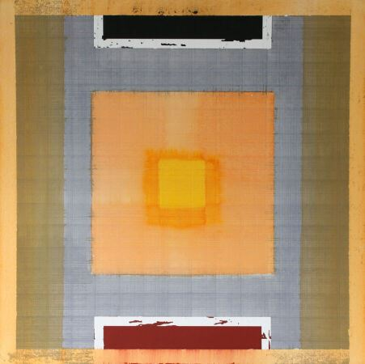 | COULAIS Jacques (1955-2011)  Ensemble d'environ 8 compositions géométriques  Toile ou panneau  Certains datés 2009, 2010  Haut . : 80 ; Larg. : 80 cm  Haut . : 100 ; Larg. : 100 cm  Provenance : fonds d'atelier Jacques COULAIS  Référence du catalogue raisonné : 10.01.28.06, 10.02.08.23, 10.01.29.02, 10.01.29.03, 10.01.28.27, 10.01.28.23, 10.01.28.19, 10.01.28.18 | 330
69 | 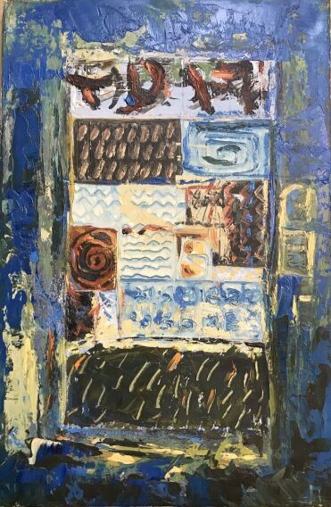 | COULAIS Jacques (1955-2011)  Ensemble d'environ 11 compositions abstraites ou aux signes  Huile ou acrylique sur toile  Certains datés : 2006, 2009  Haut . : 25 ; Larg. : 25 cm  Haut . : 80 ; Larg. : 80 cm  On joint une composition de signes gravés sur un fond crème, Acrylique sur toile encadrée, signé J. M. et daté "59"  Haut . : 27 ; Larg. : 19 cm  Provenance : fonds d'atelier Jacques COULAIS  Référence du catalogue raisonné : 10.03.16.60, 10.03.18.11, 10.03.16.59, 10.03.16.34, 12.08.09.01, 12.08.08.12, 06.07.04, 10.01.28.30, 09.05.11, 10.02.08.20, 10. 02. 19. 11 | 210
70 | 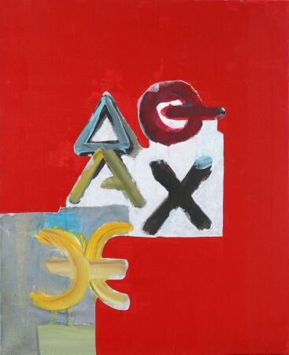 | COULAIS Jacques (1955-2011)  Ensemble d'environ 14 compositions abstraites et paysages  Acrylique sur toile  Certains datés 1993, 1999  Haut . : 65; Larg. : 33,5 cm  Haut . : 24 ; Larg. : 19 cm  Haut . : 60 ; Larg. : 60 cm  Provenance : fonds d'atelier Jacques COULAIS  Référence du catalogue raisonné : 12.07.31.02, 12.07.31.01, 10.02.05.07, 10.03.16.41, 10.03.16.57, 10.03.16.52, 10.02.05.03, 10.02.05.04, 10.03.18.35, 10.01.29.22, 10.02.08.32, 10.02.08.31, 10.01.29.27, 10.01.29.25 | 175
71 | 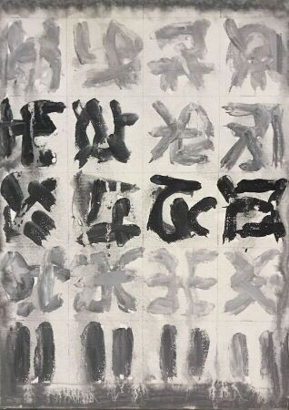 | COULAIS Jacques (1955-2011)  Ensemble d'environ 16 compositions aux signes dans les tons noirs, gris et blancs  Acryliques sur toile ou sur panneau et aquarelles sur carton  Certains datés  Haut . : 33 ; Larg. : 24 cm  Haut . : 100 ; Larg. : 81 cm  Provenance : fonds d'atelier Jacques COULAIS  Référence du catalogue raisonné : 12.08.08.03, 10.02.17.56, 10.03.18.15, 10.03.18.13, 10.03.18.14, 10.03.18.06, 10.03.18.23, 10.03.18.22, 10.03.18.072, ARC JP 461, 12.08.08.02, 10.03.16.54, 10.02.05.39, 10.02.09.02, 10.01.29.26, 10.01.28.21 | 120
72 | 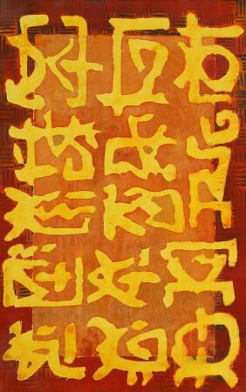 | COULAIS Jacques (1955-2011)  Ensemble d'environ 11 compositions aux signes  Aquarelle ou acrylique sur papier contrecollé sur carton ou toile  Haut . : 50 ; Larg. : 50 cm  Haut . : 20 ; Larg. : 20 cm  On y joint  COULAIS Jacques (1955-2011)  Paire de nus féminins  Acrylique sur toile  Circa 2010  Haut . : 60 ; Larg. : 60 cm  Provenance : fonds d'atelier Jacques COULAIS  Référence du catalogue raisonné : 10.02.09.07, 10.02.09.06, 10.02.09.08, 10.02.08.17, 10.02.08.16, 10.03.16.33, 10.02.05.06, 10.02.05.08, 10.02.05.10, 12.08.08.09, 10.03.18.02, 12.08.13.01, 12.08.13.02 | 195
73 | 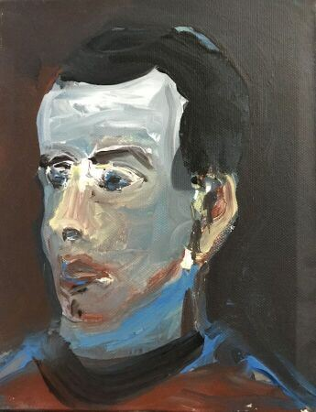 | COULAIS Jacques (1955-2011)  Ensemble d'environ 18 compositions géométriques ou figuratives  Acrylique sur toile ou sur carton, une aquarelle et une technique mixte  Certains datés  Haut . : 38 ; Larg. : 46 cm  Haut . : 12 ; Larg. : 12 cm  (manques, craquelures)  Provenance : fonds d'atelier Jacques COULAIS  Référence du catalogue raisonné : 10.03.16.44, 10.03.16.37, 10.03.16.36, 10.03.16.51, ARC JT 468, ARC JT 469, ARC JT 470, 10.03.15.37, 10.02.19.38, 10.03.15.35, 10.03.15.36, 10.03.15.39, 10.03.15.38, 10.03.15.41, 10.03.15.44, 10.03.15.17, 12.07.31.03, ARC JR 463 | 110
74 | 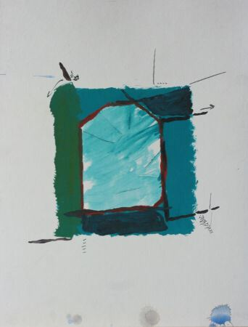 | COULAIS Jacques (1955-2011)  Ensemble d'environ 8 compositions abstraites ou aux signes  Aquarelle ou acrylique, contrecollé sur carton  Haut . : 42 ; Larg. : 32 cm  Haut . : 36 ,5 ; Larg. : 31,5 cm  Haut . : 38,5 ; Larg. : 26,5 cm  Provenance : fonds d'atelier Jacques COULAIS  Référence du catalogue raisonné : 10.02.19.14, 10.03.15.18, 10.02.17.58, 10.02.19.09, 10.02.19.08, 10.02.19.10, 10.02.19.15, 10.03.16.04 | 175
75 | 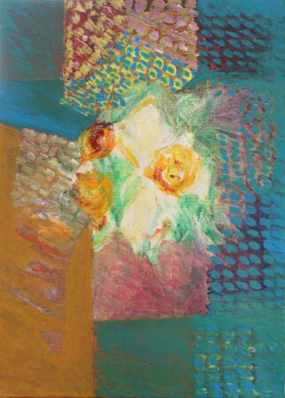 | COULAIS Jacques (1955-2011)  Ensemble d'environ 10 compositions abstraites  Acrylique sur toile  Certaines signées et/ou datées 96  Haut . : 33 ; Larg. : 24 cm  On y joint  COULAIS Jacques (1955-2011)  3 Composition aux signes  Huile et acrylique sur plastique souple  Circa 2007/2008  Haut . : 40 ; Larg. : 110 cm  Provenance : fonds d'atelier Jacques COULAIS  Référence du catalogue raisonné : 10.03.16.56, 10.03.18.18, 10.03.16.53, 10.03.18.12, 10.03.18.17, 10.03.18.09, 10.03.18.07 bis, 10.03.18.10, 10.03.18.08, 10.03.16.55, ARC QB 796, 10.01.29.18, 10.01.29.20 | 260
76 | 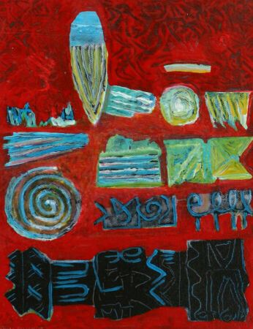 | COULAIS Jacques (1955-2011)  Ensemble d'environ 14 compositions abstraites ou figuratives  Acryliques sur toile  Certaines datées de 2011  Haut . : 24,5 ; Larg. : 19 cm  Haut . : 19,5 ; Larg. : 19, 5 cm  Provenance : fonds d'atelier Jacques COULAIS  Référence du catalogue raisonné : 10.02.05.01, 10.02.05.02, 10.02.05.05, 10.03.16.39, 10.03.16.46, 10.03.16.42, 10.03.16.43, ARC PW 791, ARC PU 789, ARC PX 792, ARC QA 795, ARC PZ 794, 10.03.16.38, 10.03.16.45 | 380
77 | 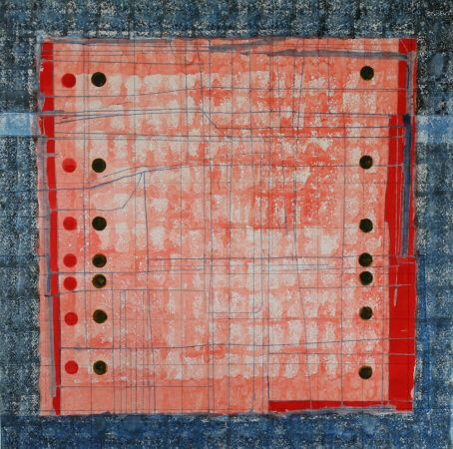 | COULAIS Jacques (1955-2011)  Ensemble d'environ 10 compositions avec des lignes ou des carrés  Acrylique sur toile ou panneau  Certains datés de 1992, 94 ou 2003  Haut . : 100 ; Larg. : 81 cm  Haut . : 108 ; Larg. : 107, 5 cm  Haut . : 150 ; Larg. : 150 cm  (craquelures, traces)  Provenance : fonds d'atelier Jacques COULAIS  Référence du catalogue raisonné : 10.01.28.22, 12.05.17.03, 10.01.29.10, 10.01.29.07, 10.01.28.35, 10.01.29.05, 10.01.29.06, 10.01.28.38, 12.05.17.01, 05.92 | 240
78 | 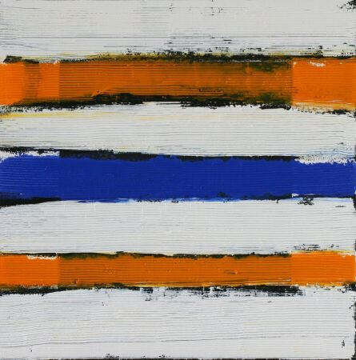 | COULAIS Jacques (1955-2011)  Composition aux bandes blanches, noires, bleues et orange  4 huiles sur toile et datées 2009. Certaines portant une mention manuscrite du nom de l'artiste  Haut . : 50 ; Larg. : 50 cm  Provenance : fonds d'atelier Jacques COULAIS  Référence du catalogue raisonné : 10.01.29.16, 10.01.29.13, 10.01.29.15, 10.01.29.17 | 310
79 | 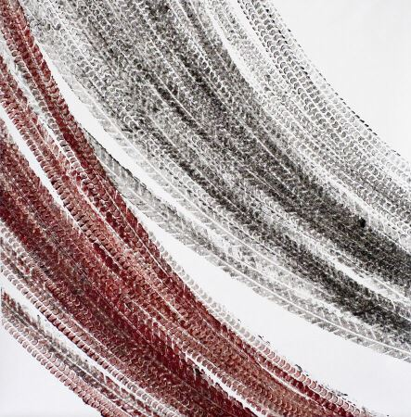 | COULAIS Jacques (1955-2011)  « Traces noires et rouges du chariot de J.C. »  Lot de deux acryliques sur toile  Signé, daté 2010  Haut . : 100 ; Larg. : 100 cm  On y joint  - Une acrylique sur papier « Croix constituée de traces laissées par les roues d'une voiturette pour enfant », circa 2010 (Traces, manques et déchirures sur les bords)  Haut . : 152 ; Larg. : 151 cm  - Deux acryliques sur papier encadrées de plastique peint " Composition aux lignes réalisées par les traces d'une voiturette pour enfant"  Haut . : 50 ; Larg. : 50 cm (la feuille uniquement)  Haut. : 60 ; Larg. : 55 cm (avec le plastique)  Provenance : fonds d'atelier Jacques COULAIS  Référence du catalogue raisonné : 11.03.01.03, 11.03.01.02, 12.08.29.20, ARC PN 782, ARC PO 783 | 210
80 | 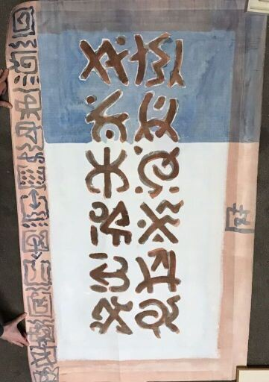 | COULAIS Jacques (1955-2011)  Composition aux signes  Aquarelle sur papier  Haut . : 152 ; Larg. : 92 cm  (Manques et déchirures sur les bords)  Provenance : fonds d'atelier Jacques COULAIS  Référence du catalogue raisonné : 12.08.29.19 bis | 13
81 | 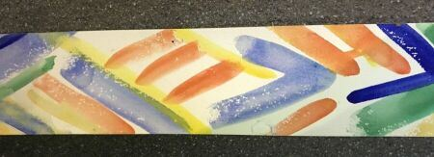 | COULAIS Jacques (1955-2011)  Ensemble de 7 frises représentants des signes  Aquarelle sur papier  Haut . : 14 ; Larg. : 200 à 2000 cm (environ)  Provenance : fonds d'atelier Jacques COULAIS  Référence du catalogue raisonné : 12.09.07.05, 12.09.07.07, 12.09.07.06, 12.09.07.01, 12.09.07.03, 12.09.07.01, 12.09.07.02 | 34
82 | 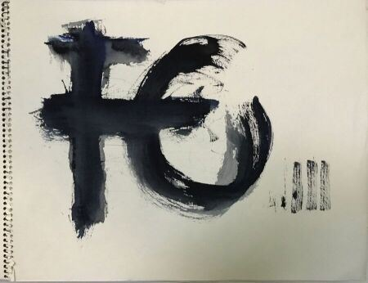 | COULAIS Jacques (1955-2011)  Ensemble de carnets à dessins et de calques comprenant des études de signes, de traces de roues et de dessins à la gaze  L'un daté Novembre 1984  Haut . : 32 ; Larg. : 41 cm  Haut . : 21 ; Larg. : 21 cm  Provenance : fonds d'atelier Jacques COULAIS  Référence du catalogue raisonné : 12.03.31.04, 12.08.81.02, 12.08.31.03, 12.08.31.10, 12.08.31.08, 12.08.31.09, 12.08.31.11, 12.08.31.07, 12.08.31.07, 12.08.31.06 | 230
83 | 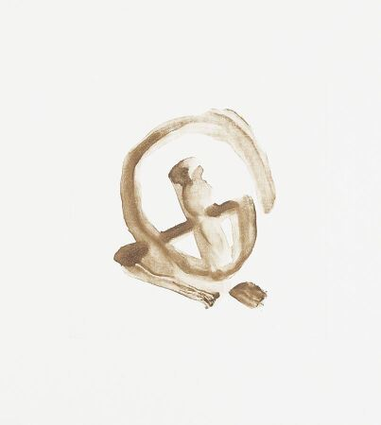 | COULAIS Jacques (1955-2011)  Ensemble de monotypes sur plexi sur papier contrecollé sur feuille  Haut . : 32; Larg. : 25, 5 cm (chaque feuille)  On y joint un lot d'aquarelles « études des signes » (Gondolé)  Haut . : 35 ; Larg. : 33 cm  Haut. : 29, 5 ; Larg. : 21 cm  Provenance : fonds d'atelier Jacques COULAIS  Référence du catalogue raisonné : ARC KI 498 499, ARC KK 502 503, ARC KM 506 507, ARC KL 504 505, ARC KO 510, ARC KN 508 509, ARC FU 251, ARC CA 073, ARC FV 254, ARC FV 253, ARC FT 249, ARC HJ 349, ARC KE 484, ARC KE 485, ARC KF 488, ARC KF 487, ARC KF 486, ARC KF 489, ARC KJ 501, ARC KJ 500, ARC KP 511 | 70
84 | 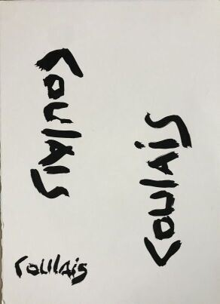 | Ensemble de matériels et études ainsi que de la documentation et des photographies.  On joint 4 pièces encadrées dont l'une de Warneck Luc  Portrait photographique  Haut . : 29,5 ; Larg. : 44,5cm  Pièces encadrées :  Haut . : 24,5 ; Larg. : 31 cm (à vue)  Haut. : 48 ; Larg. : 31,5 cm  « Signatures » 5 acryliques sur papier (Taches)  Haut . : 28 ; Larg. : 38 cm  « Etude 91 pour "l'abscence" », Aquarelle sur papier, 1991 (Rousseurs, tâches, gondolé )  Haut . : 50 ; Larg. : 65 cm  Lot de quatorze pochoirs en plastique « Signes »  Haut . : 50 ; Larg. : 65 cm  Provenance : fonds d'atelier Jacques COULAIS  Référence du catalogue raisonné pour les études et croquis : 12.08.29.16, 12.08.29.17, 12.08.29.18, ARC PA 769 | 105

